תוצאות הרצה אסף בן אור 209381599:

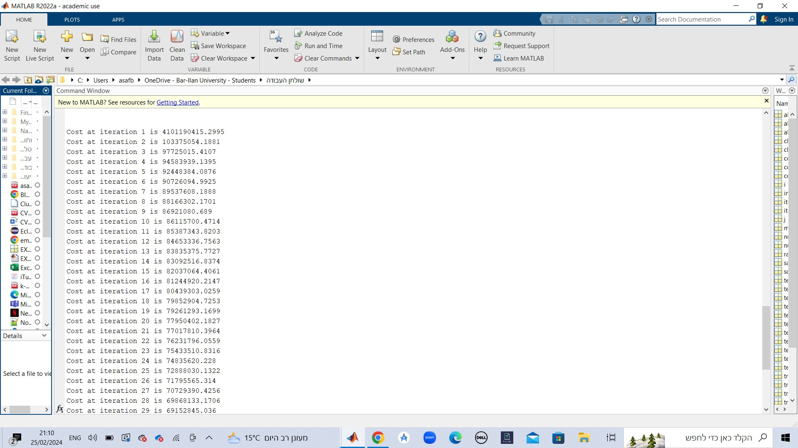

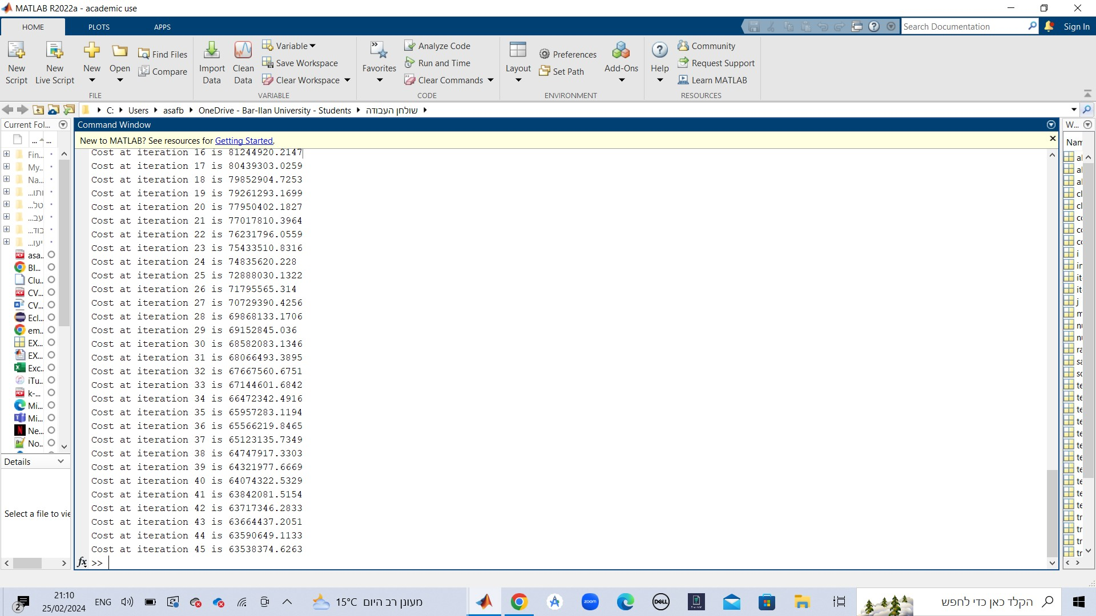

**להלן הגרף שבו ניתן לראות שפונקציית הcost יורדת ומתכנסת:**

